医療機関名（ ）御中
熊本総合病院 「在宅療養後方支援病院」登録完了通知書
登録番号 |  | 氏名

上記の患者様の登録が完了しましたのでお知らせ致します。
年 月 日

登録患者様の受診依頼
登録患者様の状態が入院による治療が必要と判断された場合は、下記の方法でご連絡ください。
かかりつけ医

- 当院へ連絡

TEL：0965-32-7111（代表）
※下記の窓口に繋ぎ対応致します。

②診療情報提供書をFAXする
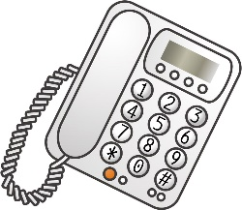

対応時間 | 対応窓口 | FAX番号
8：30～17：00 | 地域医療連携室 | 0965-32-7207
17：00～8：30 | 救急外来 | 0965-34-2530

